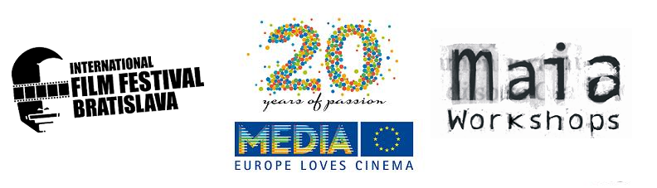

JULIAN FRIEDMANN:
AKO PREDAŤ SVOJ SCENÁR
Medzinárodný seminár

Organizátori:
Medzinárodný filmový festival Bratislava
MAIA Workshops, MEDIA Desk Slovensko

4. november 2011, Filmová a TV fakulta VŠMU,
Svoradova 2, Bratislava

MENO & PRIEZVISKO:

SPOLOČNOSŤ:

ADRESA:

TELEFÓN.:

E-MAIL:

Uzávierka prihlasovania: 28. október 2011

